Муниципальное бюджетное дошкольное общеобразовательное учреждение
«Детский сад №8 комбинированного вида»

Открытое занятие
«Подарок для папы»

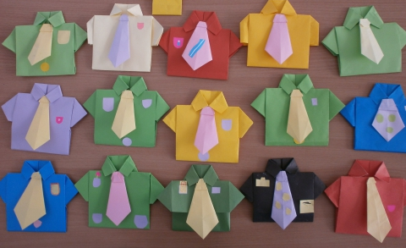

Составила и провела: Фролова В.Б. –
воспитатель логопедической группы.

Рузаевка, 2014-2015 уч.год
Тема : «Подарок для папы».
Программное содержание: вызвать у детей интерес к подготовке подарков и сувениров, учить складывать бумагу способом оригами, закреплять умения по схеме выполнить задание, обогащать и активировать словарь детей на тему: «Защитники Отечества», расширять знания о военных профессиях, развивать мелкую и общую моторику; развивать логическое мышление, внимание, память, воображение; творческие способности, воспитывать уважение к защитникам Отечества, воспитывать любовь к Родине и чувство патриотизма, уважение к папе.
Материалы к занятию: галстуки и бабочки с разных цветов, образец рубашки с галстуком, готовые заготовки из цветной бумаги размером 30x20 и 9x9, клей-карандаш, клеёнки, фломастеры,
Предварительная работа: рассматривание разных галстуков, обследование формы, сравнение узоров (геометрических, растительных, абстрактных и др.), беседа о военных профессиях, работа с родителями: составление рассказов о службе пап в рядах вооружённых сил.

Ход занятия:
Оргмомент. (стоя на ковре кругом)
Вместе с солнышком встаём (дети вытягивают руки вверх)
Вместе с птицами поём (машут руками)
С добрым утром, с мирным днём,
Вот как дружно мы живём.
Воспитатель: - Ребята, какое сейчас время года?
- Назовите зимние месяцы.
- Какой сейчас по календарю идёт месяц?
- А какой праздник мы будем отмечать 23 февраля?
- А почему он так называется?
Воспитатель: Издавна свою родную землю защищали от врагов воины.
- А каким должен быть воин?»
Дети называют качества воина-защитника (смелый , выносливый, добрый, храбрый, отважный, умный, заботливый, сильный, мужественный, бесстрашный, здоровый, могучий, героический.)
- Давайте посмотрим небольшое видео о современных защитниках нашей Родины.
Запоминайте, пожалуйста, солдат каких родов войск вы увидите.
Просмотр видеоролика «Богатырская наша сила».
Беседа по сюжету.
- Солдат каких родов войск, вы видели в этом сюжете?(Моряки, десантники, морские десантники, лётчики, кавалеристы, танкисты, пограничники.)
Беседа
- Ребята, поднимите руки, чьи папы, дедушки, крёстные, дяди служили в армии, охраняя наш мир и покой?
- А в каких родах войск они служили?
Воспитатель: Итак, 23 февраля мы будем поздравлять мужчин с праздником, а на праздники принято дарить подарки. И мы с вами их сделаем своими руками. Хотите?
Ну, а прежде, чем начать работу, мы разомнём пальцы.
Пальчиковая гимнастика «Капитан».
Почему же наш большой ( Сжать пальцы в кулачок и крутить тем пальцем, о каком идёт речь в
Крутит, вертит головой? стихотворении. Сначала на одной руке, затем на другой).
Он на судне капитан
Изучает океан.
Палец указательный –
Умный и внимательный.
Занят делом постоянно.
Он помощник капитана.
Средний пальчик наш – матрос.
Мачту он на борт принёс.
Чтоб он весел был в пути.
Надо пальцем покрутить.
Безымянный палец – кок,
Он испёк большой пирог.
Поперчил и посолил
И вокруг него ходил.
Наш мизинец – это юнга,
Он сейчас прямой, как струнка.
Юнга трудится весь день –
Нам крутить его не лень.
Конструирование.
- Я предлагаю сделать папам вот такую рубашку (показ образца).
- Куда папы надевают рубашки? (на работу, на праздник, в гости и т.д)
-А некоторые мужчины ещё надевают галстук. Для чего? ( для украшения, для солидности, по правилам этикета).
(Включается презентация с объяснением складывания оригами рубашки и галстука. Дети выполняют задание по схеме.
Физминутка:
Мы пока что дошколята, не шагаем как солдаты.
Раз, два дружно в ногу, три ,четыре твёрже шаг.
На парад идут солдаты, они смелые ребята.
(Дети показывают различные движения: как подтягиваются на турнике, качают гантелями руки, занимаются боксом, греблей.)
Затем дети могут ещё украсить рубашку, нарисовав узоры, кармашки и т.п).
Итог занятия – выставка работ. Похвала детей .

